**武汉理工大学**

**实验指导书**

实验名称：光纤光栅悬臂梁称重标定实验

实验目的

理解等强度梁的力学特性，了解光纤光栅在力学测量中的应用；通过砝码加载实验，探究砝码重量与光纤光栅波长变化之间的关系，并完成对悬臂梁称重传感器的标定。

实验原理

光纤布拉格光栅是应用最广泛的光纤光栅，通常是用全息干涉法或者相位掩膜法被制造出来。光纤光栅在纤芯内沿轴向形成折射率变化并具有周期性，且只对符合布拉格条件的波长附近的窄带光具有反射作用，如图1所示。

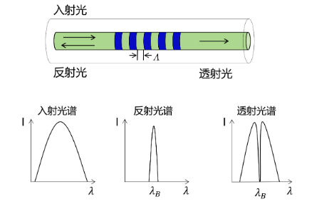

图 1 布拉格光栅结构及其反射投射特性

研究该中心波长的影响因素为光纤光栅传感建立基础，根据耦合原理，反射光中心波长满足以下公式：



式中：为反射光的中心波长；为纤芯有效折射率； Λ 为光纤光栅的周期。

布拉格光栅反射光的中心波长只受到光栅有效折射率和周期的影响，其对于应力和温度都是很敏感的，应变通过弹光效应和光纤光栅周期Λ的变化来影响，从而使反射峰值中心波长偏移，因此有：



式中：为折射率的变化，为光栅周期的变化。

光栅产生应变时的折射率变化：



式中，是轴向应变，是纤芯材料的泊松比，、是弹光系数，是有效弹光系数。

假设光纤光栅是绝对均匀的，即光栅的周期相对变化率和光栅段的物理长度的相对变化率是一直的，因此：



所以式（2）可以写成：



式（5）就是光纤光栅应变测量的一般计算公式，为灵敏度系数K。

本次实验在悬臂梁末端悬挂砝码，并将光纤光栅传感器粘贴在悬臂梁合适的位置处，通过将悬臂梁的形变转换为光纤光栅传感器轴向的应变，进而导致波长的变化。

等强度梁简介：设矩形截面悬臂梁的厚度为h，宽度为b，在梁的左端加一集中力F，距离F为x的矩形截面处悬臂梁上表面应力 $σ=\frac{M}{I}=\frac{Fxh/2}{bh^{3}/12}=\frac{6Fx}{bh^{2}}$，应变为 $ε=\frac{σ}{E}=\frac{6Fx}{bh^{2}E}$。如果想要整个梁上表面应变一致，那么可以将梁设计成如下图所示的三角形等强度梁。令 $\frac{6Fx}{bh^{2}E}=c$， $b=\frac{6Fx}{ch^{2}E}=λx$，可见梁的宽度随水平位置呈线性变化，也即三角形。

本次实验所用等强度悬臂梁尺寸数据如图2所示，厚度为3mm，材料为PMMA，弹性模型可达3.16Gpa，光栅传感器距离受力点长度需要在实验中测得，应变公式可以表示为：



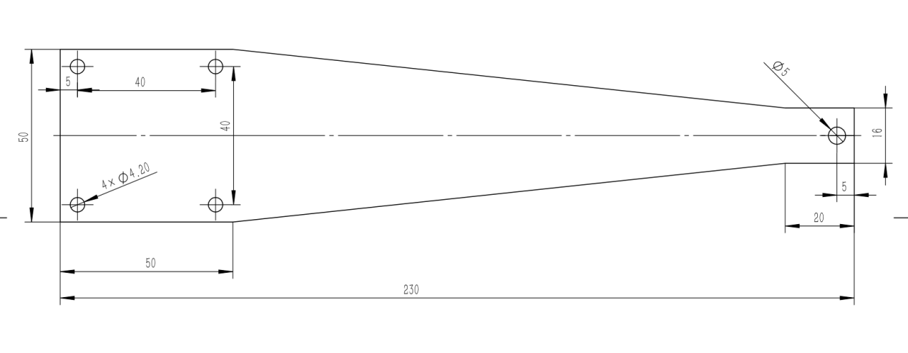

图 2 等强度悬臂梁结构

实验装置及内容

实验装置:本实验包含光纤光栅传感器，光纤光栅解调仪（频率10HZ，16通道），数据采集电脑，等强度悬臂梁装置，20g砝码片十个。

实验内容：通过记录不同应变下，光纤光栅反射光谱中心波长变化情况，探究光纤光栅称重传感器标定的可行性。如下实验示意图所示，搭建系统，操作设备，记录数据。

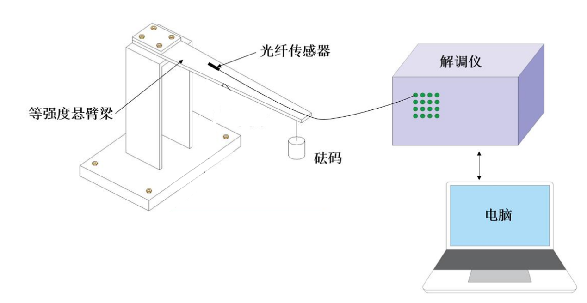

图 3 实验原理

实验步骤

1. 实验准备：
   1. 检查实验装置是否完好。光纤端口防尘盖是否紧闭。检查光纤端面是否清洁。
   2. 实验接线，用酒精擦拭光纤端面，将光纤与实验台接口相连。
   3. 启动电脑内光纤光栅解调软件并与解调仪通信。
   4. 设定光纤光栅解调软件观察端口，确认光栅反射峰数据出现。
2. 标定实验：
   1. 在确保光纤与解调仪正常连接后，在悬臂梁自由端逐次添加砝码，确保砝码居中放置。
   2. 每次防止砝码后需等悬臂梁稳定后记录波长数据，避免环境振动造成的干扰。
3. 数据处理：

将所得数据进行汇总，处理计算最后得到灵敏度。

试验记录表

|  |  |  |  |  |
| --- | --- | --- | --- | --- |
| 砝码重量/g | 中心波长/nm | | | |
| 第一次 | 第二次 | 第三次 | 平均值 |
|  |  |  |  |  |
|  |  |  |  |  |
|  |  |  |  |  |
|  |  |  |  |  |
|  |  |  |  |  |
|  |  |  |  |  |
|  |  |  |  |  |

数据处理表

|  |  |
| --- | --- |
| 应变/ $ε$ | 中心波长差/pm |
|  |  |
|  |  |
|  |  |
|  |  |
|  |  |
|  |  |
|  |  |

实验结果

对实验数据进行分析，如线性度、灵敏度等传感器参数，对实验数据进行线性拟合（绘制成直线图）。

实验讨论

问题1 实验中是否发现相同重量下，波长偏移量随加载次数增加而逐渐减小的现象？若有，可能的原因是什么？

问题2 如果实验采用一般矩形截面梁会带来什么影响？需要怎样调整数据的处理方法？

（选做）问题3 在波长示数稳定阶段，有什么变化趋势？你认为会是什么造成的？